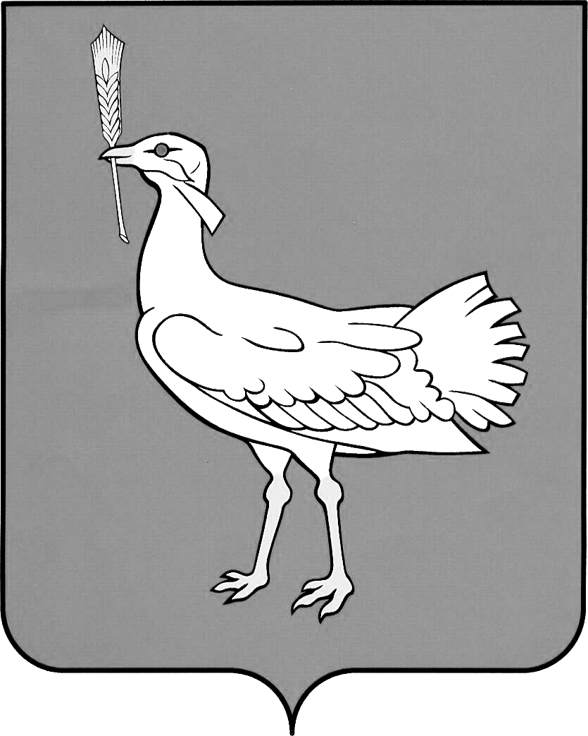

Собрание представителей сельского поселения Малая Глушица
муниципального района Большеглушицкий
Самарской области
второго созыва

РЕШЕНИЕ

№ 77 от 13 июня 2012 года

О внесении изменений в Решение Собрания представителей сельского поселения Малая Глушица муниципального района Большеглушицкий Самарской области
№ 13 от 21 декабря 2010 года «О ежегодном оплачиваемом отпуске
главы сельского поселения Малая Глушица муниципального района Большеглушицкий Самарской области»

В целях приведения нормативных правовых актов администрации сельского поселения Малая Глушица муниципального района Большеглушицкий Самарской области в соответствие с требованиями действующего федерального законодательства, Собрание представителей сельского поселения Малая Глушица муниципального района Большеглушицкий Самарской области

Р Е Ш И Л О:

1. Внести в Решение Собрания представителей сельского поселения Малая Глушица муниципального района Большеглушицкий Самарской области № 13 от 21 декабря 2010 года «О ежегодном оплачиваемом отпуске главы сельского поселения Малая Глушица муниципального района Большеглушицкий Самарской области» следующие изменения:

1. пункт 3 подпункт «а» изложить в следующей редакции:

««а» ежегодный основной оплачиваемый отпуск продолжительностью 35 календарных дней».

2. Настоящее Решение опубликовать в газете «Малоглушицкие вести».

3. Настоящее Решение вступает в силу со дня его подписания и распространяется на правоотношения, возникшие с 01 июня 2012 года.

Глава сельского поселения Малая Глушица
муниципального района Большеглушицкий
Самарской области Ю.И. Щербаков

